11 апреля - международный день освобождения узников фашистских концлагерей
01.04.2014
11 апреля - международный день освобождения узников фашистских концлагерей. Эта памятная дата учреждена по решению ООН. Именно в этот день 1945 года узники концлагеря Бухенвальд, узнав о приближении союзных войск, подняли вооруженное восстание.
В районе Царицыно работает общество бывших малолетних узников концлагерей, которое возглавляет Преснякова Татьяна Сергеевна. Общество насчитывает 106 человек.
Традиционно, 11 апреля на территории Центрального музея ВОВ на Поклонной горе у памятника "Трагедия народов" все общественные организации города, объединяющие бывших узников фашизма, при поддержке Комитета общественных связей города Москвы проводят акцию, посвященную международному дню освобождения узников фашистских концлагерей, с возложением цветов и венков.
Управа района активно помогает указанной организации. Запланировано приобретение гвоздик для возложения ветеранами района цветов к памятнику на Поклонной горе, а также к памятнику узников концлагерей в Парке Победы, находящемся в районе Чертаново Центральное. Кроме того, управой района для общества бывших малолетних узников концлагерей организуется поминальный стол и вручение памятных подарков.
10.04.14 в 13.30 управа совместно с ДЮМОО "Паритет" и Молодежным сообществом в ГБУ ТЦСО "Царицынский" проводит час памяти, в рамках которого будет организована встреча молодежи и ветеранов "Память поколений", посвященная международному дню освобождения узников фашистских концлагерей. Состоится концерт с вручением цветов ветеранам.
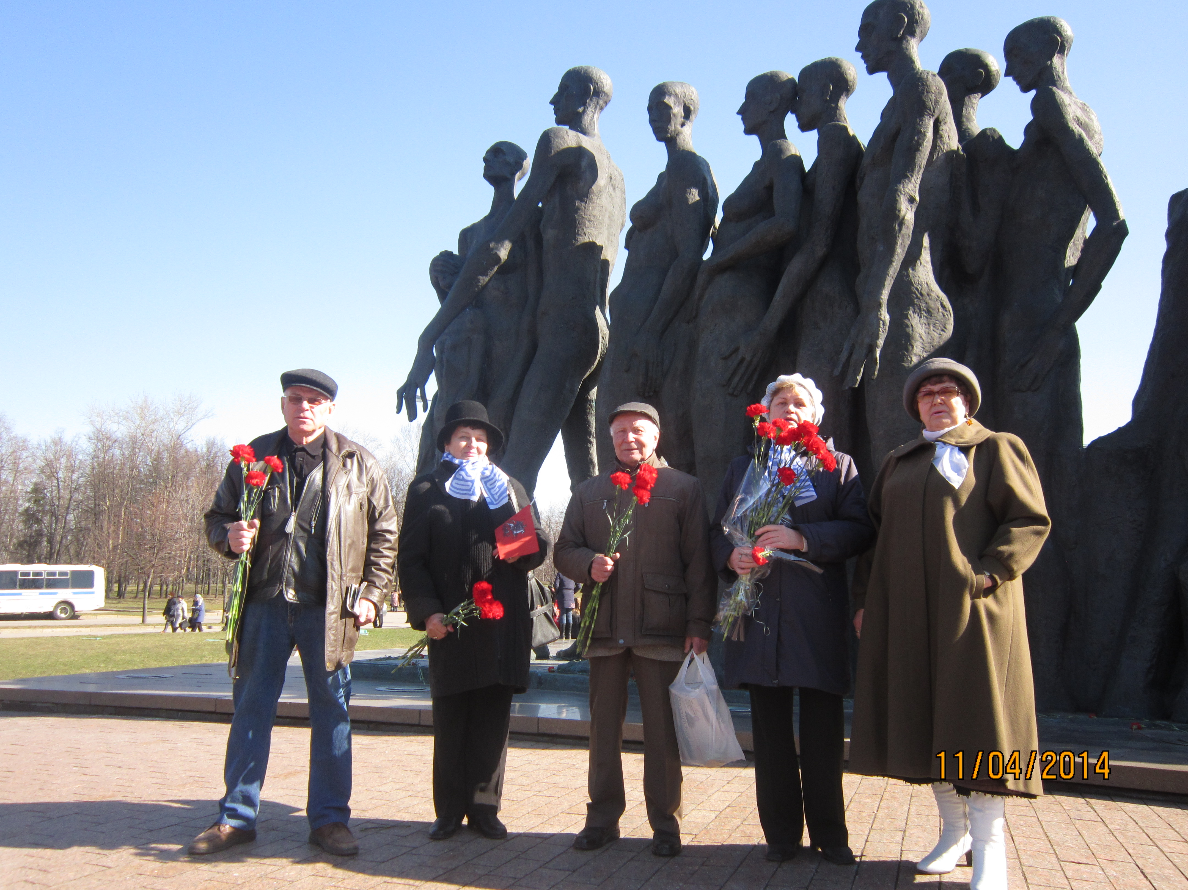

Адрес страницы: http://tsaricino.mos.ru/towards-the-73th-anniversary-of-the-victory-in-the-great-patriotic-voeny-1941-1945/detail/1000418.html
Управа района Царицыно города Москвы

